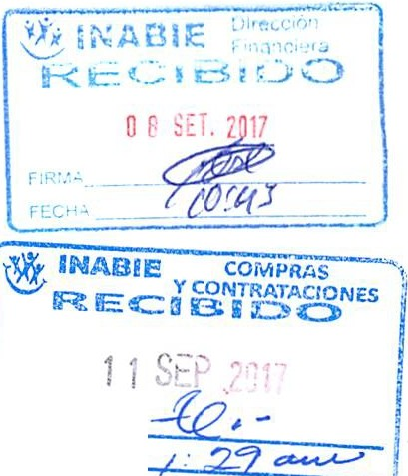
••
FIRM A
HORA
a

dl i ínfou riío de EdUCJ,adón
R E P Ú B L I C A D O M I N I C A N A
IN STITUTO NACIONAL DE BIE NESTAR ESTUDIANTIL
"Aiio del Desarrollo Agroforestnl"

Snnto Do111i1L go, D.N.
28 de agosto del 2017

INABIEIDE No. 416/2017

lnge11iero


Jlzon ll y P11jols
1
Sub-Director y Director de Co111 prn:; y Cu11l rntacio11es SuDespac ho
Vín Licdn. Isabel More l \) b
Directora Administrativo y Fin n.ciero

Licdn. Dmnaris Feli z
Directora Ad /1/inistrntitv3. _ t ./ ..,,
:f<

J\te11ció11
Licda. Dn ysi Tnvnres Directora de Col/lp rns

Asunto Solicitud co11feccíó11 pn pel ti mbrado. Estimado Ingeniero Pujols:
Cortésmente, solicitn111os la adquisición de dos mil hojas de Papel timbrado, 8½ X 11, full color, según muestra a11exn, pnrn utilizarlo e11 /ns co11w11icnciones exte rnas de este Instituto Nncio11al de Bienestar Estudin11til.

Este requerim iento esta fuera del POI\, por lo que sugerimos que sea cargado a la actividad 10.24
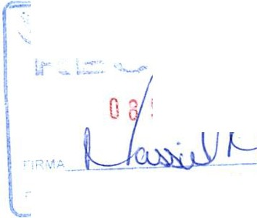
nuxilinr es 2.2.2.2.01 - !111presió11 y E1Lcunde m nció11.
..·_
t'.
.-.-r r·-¡, ... r
14 ! :. ., '' . '
( 11 , , , · ' ,,•,¡ 1
f • , 1 r,
é
.
l' , 4' 3
-
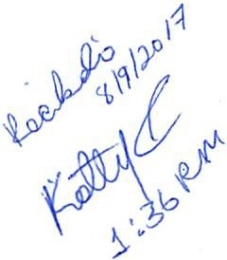



A n exo: O i s eiío .

